Ventajas de maquetar con CSS

Separación de forma y contenido. Generalmente CSS y HTML se encuentran en archivos separados, lo que facilita el trabajo en equipo porque diseñador y programador pueden trabajar independientemente. Por otro lado, permite el acceso a distintos navegadores y dispositivos.

Tráfico en el servidor. Las páginas pueden reducir su tamaño entre un 40% y un 60%, y los navegadores guardan la hoja de estilos en la caché, esto reduce los costos de envío de información. Tiempos de carga. Por la gran reducción en el peso de las páginas, mejora la experiencia del usuario, que valora de un sitio el menor tiempo en la descarga.

Precisión. La utilización de CSS permite un control mucho mayor sobre el diseño, especificando exactamente la ubicación y tamaño de los elementos en la página. También se pueden emplear medidas relativas o variables para que la pantalla o la caja contenedora se acomode a su contenido.

Mantenimiento. Reduce notablemente el tiempo de mantenimiento cuando es necesario introducir un cambio porque se modifica un solo archivo, el de la presentación, sin tener que tocar las páginas que contienen la estructura con el contenido. Diseño unificado y flexibilidad. Es posible cambiar completa o parcialmente el aspecto de un sitio con sólo modificar la hoja de estilos. Por otro lado, el tener el estilo de una web en un solo archivo permite mantener la misma apariencia en todas las páginas.

Posicionamiento. Las páginas diseñadas con CSS tienen un código más limpio porque no llevan diseño, sólo contenido. Esto es semánticamente más correcto y la página aparecerá mejor posicionada en los buscadores. Google navega obviando el diseño

*Referencias:* Pilamunga Poveda, E. M., & DT-López Sevilla, G. M. (2012). El maquetado a base de scripts y hojas de estilo en cascada (CSS) y su incidencia en la optimización de un sitio web.

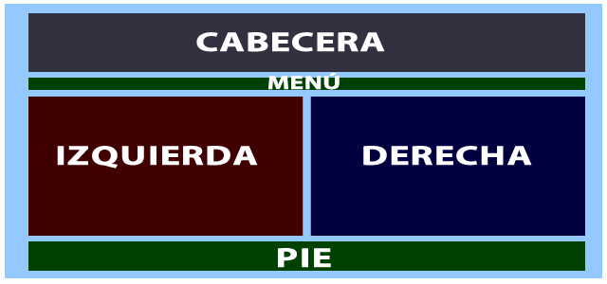

Fuente: <https://estradawebgroup.com/Post/Maquetar-nuestra-pagina-con-CSS-y-Divs/2059>